KẾ HOẠCH GIÁO DỤC THÁNG 09
Thực hiện 3 tuần
Giáo viên thực hiện: Hoàng Thị Thanh Lan - Đậu Thị Phượng
MỤC TIÊU GIÁO DỤC | NỘI DUNG GIÁO DỤC | HOẠT ĐỘNG GIÁO DỤC | THỜI GIAN THỰC HIỆN
1. Giáo dục phát triển thể chất
MT 17:  Trẻ biết chơi các trò chơi vận động, trò chơi dân gian, trò chơi tập thể | Các trò chơi vận động, trò chơi dân gian, trò chơi tập thể | - Quan sát vườn hoa của bé.  - TCDG : Nhảy bao bố  - Chơi tự do với đồ chơi ngoài trời | 25/09/2025
MT 29:  Trẻ tự cầm bát, thìa xúc thức ăn. | - Tự cầm bát, thìa xúc ăn  - Xúc ăn gọn gàng, không rơi vãi, đổ thức ăn. | Vệ sinh , ăn ngủ . | 22/09/2025
MT 31:  Trẻ thực hiện được đánh răng đúng cách | Tập đánh răng, | - Chơi “Chàng nhện”.  - Dạy trẻ đánh răng đúng cách  - Chơi tự do theo ý thích | 25/09/2025
MT 34:  Trẻ biết đi vệ sinh đúng nơi quy định khi được nhắc nhở. | - Ký hiệu nhà vệ sinh  - Đi vệ sinh đúng quy định | - Chơi: Ngón tay nhúc nhích  - Dạy trẻ nhận biết ký hiệu nhà vệ sinh  - Chơi theo ý thích ở các góc | 10/09/2025
2. Giáo dục phát triển nhận thức
MT 66: Trẻ nói được tên và một vài đặc điểm của các bạn trong lớp khi được hỏi, trò chuyện | - Họ tên và một vài đặc điểm của các bạn;  - Các hoạt động của trẻ ở trường. | Khám phá xã hội  Tìm hiểu về cô giáo và các bạn | 15/09/2025
MT 67: Trẻ nói được tên, một số công việc của cô giáo và các bác công nhân viên trong trường khi được hỏi, trò chuyện | Tên và công việc của các cô bác ở trường. | Khám phá xã hội:  Tìm hiểu về trường mầm non Tân Mai của bé | 08/09/2025
3. Giáo dục phát triển ngôn ngữ
MT 81:  Trẻ nói rõ để người nghe có thể hiểu được. | Cách phát âm, dùng từ, diễn đạt ý | Góc phân vai  Cô giáo, gia đình, bác sĩ. | 22/09/2025
MT 88:  Trẻ biết chọn sách để xem. | Các loại sách khác nhau. | Góc học tập  Xem sách tranh về trường mầm non, xếp hình trường mầm non, đếm 1,2 | 15/09/2025
4. Giáo dục phát triển tình cảm và kỹ năng xã hội
MT 95:  Trẻ nói được điều bé thích, không thích . | Điều bé thích, không thích | Góc phân vai  Lớp học, cô giáo | 15/09/2025
MT 105:  Trẻ biết chào hỏi phù hợp với tình huống | Cách chào hỏi . | - Chơi : Pha nước chanh  - Thực hành tình huống chào hỏi lễ phép  - Chơi tự do theo ý thích | 23/09/2025
5. Giáo dục phát triển thẩm mỹ
MT 119:  Trẻ biết và có khả năng lắc lư, nhún nhảy theo bài hát, bản nhạc | Các bài hát/bản nhạc trong chương trình | Giáo dục âm nhạc  - Dạy hát: trường chúng cháu là trường mầm non  - Nghe hát: Cô giáo về bản  - Trò chơi âm nhạc: Ai nhanh nhất. | 12/09/2025
MT 135:  Trẻ biết phối hợp các kĩ năng xếp hình để tạo thành các sản phẩm có kiểu dáng, màu sắc khác nhau | - Xếp chồng các khối  - Xếp hình | Góc xây dựng.  Xây dựng mô hình Trường Mầm non. | 08/09/2025

DUYỆT CỦA BGH  KT. HIỆU TRƯỞNG  PHÓ HIỆU TRƯỞNG  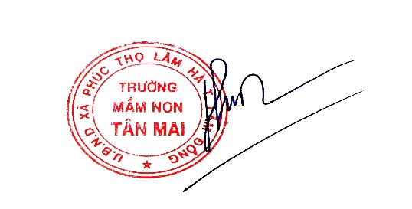  Phạm Thị Hương | GIÁO VIÊN CHỦ NHIỆM  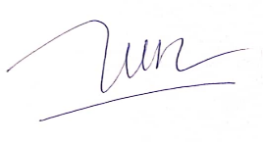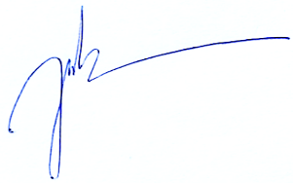  Hoàng Thị Thanh Lan – Đậu Thị phượng

